# [HTTP协议类](http://www.cnblogs.com/chengzp/p/http.html)

本文从以下几方面介绍HTTP协议

1. HTTP协议的主要特点
2. HTTP报文的组成部分
3. HTTP方法
4. HTTP状态码
5. POST和GET的区别
6. 什么是持久连接
7. 什么是管线化

### **主要特点：**

http协议的特点：

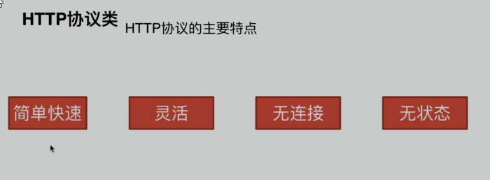

1.支持客户/服务器模式。

2.简单快速：客户向服务器请求服务时，只需传送请求方法和路径。请求方法常用的有GET、HEAD、POST。每种方法规定了客户与服务器联系的类型不同。由于HTTP协议简单，使得HTTP服务器的程序规模小，因而通信速度很快。

3.灵活：HTTP允许传输任意类型的数据对象。正在传输的类型由Content-Type加以标记。

4.无连接：无连接的含义是限制每次连接只处理一个请求。服务器处理完客户的请求，并收到客户的应答后，即断开连接。采用这种方式可以节省传输时间。

5.无状态：HTTP协议是无状态协议。无状态是指协议对于事务处理没有记忆能力。缺少状态意味着如果后续处理需要前面的信息，则它必须重传，这样可能导致每次连接传送的数据量增大。另一方面，在服务器不需要先前信息时它的应答就较快。

### **HTTP报文的组成部分**

HTTP有两种类型的报文：**请求报文**和**响应报文**。

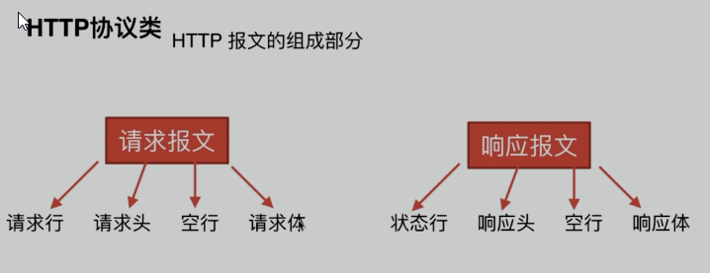

**请求报文**的格式如下：

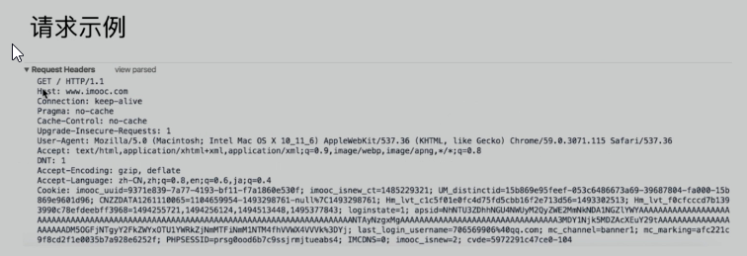

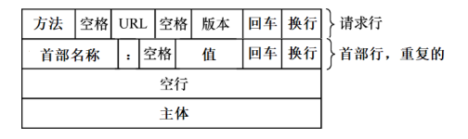

* 请求报文的第一行是请求行。请求行共有3个字段：方法、URL和版本，以空格分隔。在该行最后，以回车和换行两个字符作为结束。
* 方法：定义了请求类型。
* URL：定义了相关Web页的地址，它和Host首部行一起组成完整的请求URL。
* 版本：给出HTTP协议的版本。HTTP的最新版本是1.1
* 在请求行之后，可以有0到多个首部行。每个首部行从客户端向服务器发送附加信息。
* 首部名称字段定义了附加信息的类型；首部值字段定义了与首部名相关联的值。

一些常用的首部名：

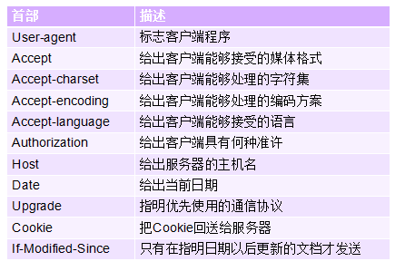

* 请求报文主体只在某些类型的报文中出现，为可变行数。该部分通常是一些需要发送的备注信息。

**响应报文**的格式如下：

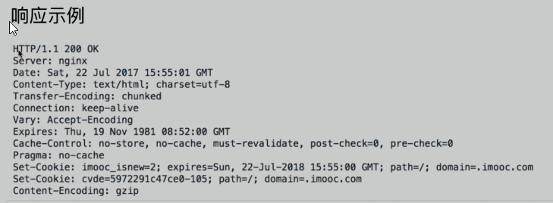

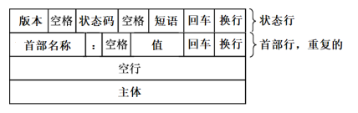

* 响应报文中的第一行称为状态行。状态行共有3个字段：版本、状态码和短语，以空格分隔。在该行最后，以回车和换行两个字符作为结束。
* 版本：定义了HTTP协议的版本。
* 状态码、状态短语：定义了请求的状态。
* 在状态行之后，可以有0到多个首部行。每个首部行从服务器向客户端发送附加信息。
* 响应报文主体包含从服务器向客户端发送的文档。如果响应不是错误报文，则主体将出现在响应报文中。

响应报文中的一些常用的首部名：

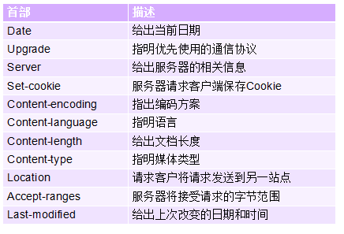

### **http方法**

* GET   请求服务器的文档
* HEAD 请求关于文档的信息，但不是这个文档本身
* POST 从客户端向服务器发送一些信息
* PUT    从服务器向客户端发送文档
* TRACE 把到达的请求回送
* CONNECT 保留
* DELETE 删除Web页
* OPTIONs 询问关于可用的选项

### **HTTP状态码**

#### **状态码的几个类别**

* 1xx：指示信息 - 表示请求已接受，继续处理
* 2xx：成功 - 表示请求已被成功接收
* 3xx：重定向 - 要完成请求必须进行更进一步的操作
* 4xx：客户端错误 - 请求有语法错误或请求无法实现
* 5xx：服务端错误 - 服务端未能实现合法的请求

#### **常见的状态码**

* 提供信息的

100 Continue 请求的开始部分已经收到，客户可以继续它的请求  
101 Switching 服务器同意切换协议

* 成功

200 OK 请求成功  
201 Created 新的URL被创建  
202 Accepted 请求被接受，但还没有马上起作用  
204 No content 主体中没有内容

* 重定向

301 Moved Permanently 服务器已不再使用所请求的URL  
302 Moved temporarily 所请求的URL已暂时地删除了  
304 Not modified 文档还没有被修改

* 客户端差错

400 Bad request 在请求中有语法差错  
401 Unauthorized 请求缺少适当的授权  
403 Forbidden 服务被拒绝  
404 Not found 文档未找到  
405 Method not allowed 这个方法不被这个URL所支持  
406 Not acceptable 所请求的格式不可接受

* 服务器差错

500 Internal server error 在服务器端有差错，如崩溃  
501 Not implemented 所请求的动作不能完成  
503 Service unavailable 服务暂时不可用

### **POST和GET的区别**

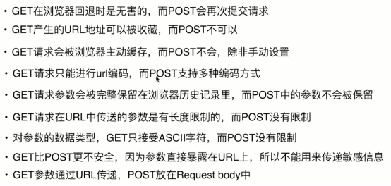

### **持久连接**

 持久连接只有http1.1才支持。

先简单介绍一下什么是持久连接：

HTTP协议采用“请求-应答”模式，当时用普通模式，即非持久连接的模式时，每个请求/应答客户端和服务器都要新建一个连接，完成之后立即断开连接（无连接的协议）

当使用Keep-Alive模式（持久连接）时，Keep-Alive功能使客户端到服务端的连接持久有效，当出现对服务器的后继请求时，Keep-Alive功能避免了建立或者重新建立连接。

这里给大家推荐一篇博客，这篇博客详细讲解了持久连接，在本文中就不在详细介绍了。[https://www.cnblogs.com/icelin/p/3974935.html门](https://www.cnblogs.com/icelin/p/3974935.html" \t "http://www.cnblogs.com/chengzp/p/_blank)

### **http管线化**

在使用持久连接的情况下，某个连接上的消息的传递类似于

请求1  -> 响应1  -> 请求2  -> 响应2  -> 请求3  -> 响应3

管线化后，连接上的消息变成了这样

请求1 -> 请求2 -> 请求3 -> 响应1 -> 响应2 -> 响应3

通俗的讲，不用管线化的持久连接就是来一个请求就响应一个；

而管线化则是，把请求打包发过去，一起响应。

 管线化特点：

